11. Mai 2022

Produktinnovationen mit und für die Zukunft
Verfahrenskombination Rührreibschweißen und Zerspanung, skalierbares Fertigungssystem für die Mikrotechnik, hochproduktive Doppelspindel-Bearbeitung – drei neue Produktinnovationen der CHIRON Group mit Fokus auf Produktivität, Effizienz und Nachhaltigkeit.

Hohe Dynamik plus hohe Stabilität plus großen Arbeitsraum plus Doppelspindel-Konzept mit bis zu 1.200 mm Spindelabstand: Die Baureihen 22, 25 und 28 der CHIRON Group sind angetreten, in dieser Baugröße, betreffend Produktivität und Präzision eine neue Benchmark zu setzen. Und nachweislich tun sie dies auch. In der Anwenderpraxis ist es beispielhaft eine DZ 25 P, die bereits seit zwei Jahren bei der Fertigung von Strukturbauteilen für die Automobilindustrie einen neuen Maßstab setzt. Unterm Strich liefert die Turnkey-Lösung, so der Kunde: „einen stabilen und hochpräzisen Prozess mit einer enorm gesteigerten Ausbringung gegenüber der Vorgängeranlage.“

Neben weiteren doppelspindligen Anwendungen wie Batterie- und E-Motorengehäusefertigung bringen die neuen Baureihen auch alle Voraussetzungen für massive Zerspanung aus dem Vollen mit. Basis hoher Präzision ist die extrem stabile Portalbauweise. Für optimale Produktivität und Prozesssicherheit steht eine durchdachte Arbeitsraum- und Bedienerergonomie, um verschiedenste Automationslösungen flexibel zu integrieren.

Nachhaltig Prototypen und Serien fertigen – mit skalierbarem Fertigungssystem
Für die Welt der Mikrotechnik bietet die CHIRON Group ein wegweisendes Fertigungssystem zur hochpräzisen automatisierten Zerspanung von Werkstücken mit max. Abmessungen von 50 x 50 x 50 mm an. Basis ist die Micro5 der Marke FACTORY5 – ein Hochgeschwindigkeits-Fräszentrum mit dem Energieverbrauch einer Kaffeemaschine und der Größe eines Kühlschranks. Als Insellösung ideal für die Fertigung von kleineren Losgrößen in der Medizintechnik, der Uhren- und Schmuckindustrie sowie Feinwerktechnik. Auch die mannarme Fertigung unterstützt die Micro5 mit einer 6er-Palettenkapazität.

Die Kombination einer Micro5 mit dem Handlingsystem Feed5 ist die ideale Plug-and-Play-Lösung, wenn es in die Serienproduktion geht. Feed5 bietet eine gesteigerte Autonomie im automatisierten Werkstückhandling mit einem 6-Achs-Roboter. Aktuell werden die Kapazitäten für Micro5 und Feed5-Projekte weiter ausgebaut.

FSW und Zerspanung kombiniert – Innovationschub für nachhaltige Mobilität
Vielleicht nicht allen bekannt ist Rührreibschweißen (englisch: Friction Stir Welding, FSW) für druck- und mediendichte Verbindungen zweier Materialien die prozesssichere, effiziente und nachhaltige Fertigungstechnologie. Anwendung findet FSW grundsätzlich dann, wenn Aluminium oder artfremde Stoffe zusammengefügt werden. Zu den Zielwerkstücken des FSW zählen heute besonders Batteriewannen und Invertergehäuse sowie alle Komponenten, bei denen Wärme aus Elektronikbauteilen abgeführt werden muss, mit einer entsprechend hohen Anforderung an die Dichtheit. Darüber hinaus ermöglicht die Technologie des Rührreibschweißens dem Fahrzeughersteller, elektrische Module in den Nassbereich des Fahrzeugs zu verlagern.

In der spanenden Bearbeitung für diese Zielwerkstücke hat die CHIRON Group umfassende Expertise und Erfahrung aus der Anwenderpraxis. In der Kombination von FSW und Zerspanung sieht die CHIRON Group eine zukunftsgerichtete Innovation, die dem Anwender die positiven Effekte bringt, wie man sie von Verfahrenskombinationen kennt: weniger Platzbedarf, kürzere Taktzeiten mit dem Ergebnis höherer Qualität und Produktivität. Erste Projekte mit einem Technologiepartner sind bereits umgesetzt. So entstehen jetzt erstmals schlüsselfertige Bearbeitungszentren, wie z. B. das Bearbeitungszentrum MILL 2000, die kombinierte Rührreibscheiß- und Frästechnologie bieten.

Über die CHIRON Group

Die CHIRON Group mit Hauptsitz in Tuttlingen ist Spezialist für CNC-gesteuerte, vertikale Fräs- und Fräs-Dreh-Bearbeitungszentren sowie Turnkey- und Automationslösungen. Umfassende Services, digitale Lösungen und Produkte für die Additive Fertigung komplettieren das Portfolio. Die Gruppe ist mit Produktions- und Entwicklungsstandorten, Vertriebs- und Serviceniederlassungen sowie Handelsvertretungen weltweit präsent. Rund zwei Drittel der verkauften Maschinen und Lösungen werden exportiert. Wesentliche Anwenderbranchen sind die Automobilindustrie, der Maschinenbau, die Medizin- und Präzisionstechnik, die Luft- und Raumfahrt sowie die Werkzeugherstellung.

Die CHIRON Group führt die Marken CHIRON, STAMA und FACTORY5 für Neumaschinen, GREIDENWEIS für Automation sowie CMS für Refurbishment. Die Bearbeitungszentren von CHIRON stehen dabei für höchste Dynamik und Präzision. STAMA fokussiert Stabilität und Komplettbearbeitung, FACTORY5 konzentriert sich auf die Hochgeschwindigkeitszerspanung mikrotechnischer Komponenten. GREIDENWEIS ist Systempartner für individuelle, ganzheitliche Automationslösungen, CMS bietet komplett überholte Maschinen der Gruppe an. Produkte und Lösungen für die Additive Fertigung ergänzen die Kernkompetenzen der CHIRON Group.

Ansprechpartner für die Redaktion:

CHIRON Group SE
Matthias Rapp
Kreuzstraße 75
78532 Tuttlingen

Telefon: 07461 940-3181
E-Mail: Matthias.Rapp@chiron-group.com
www.chiron-group.com

Bildunterschriften

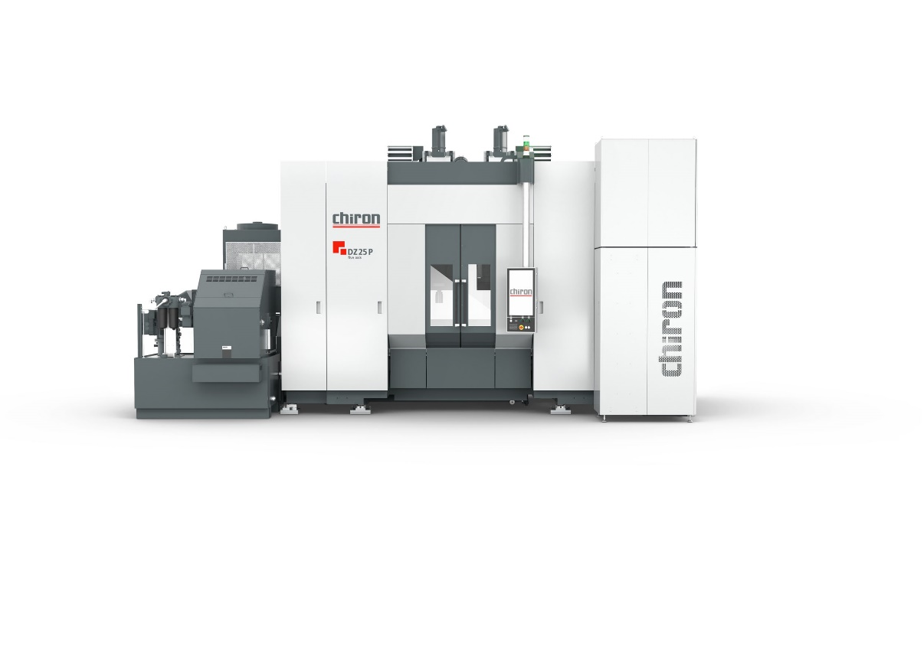

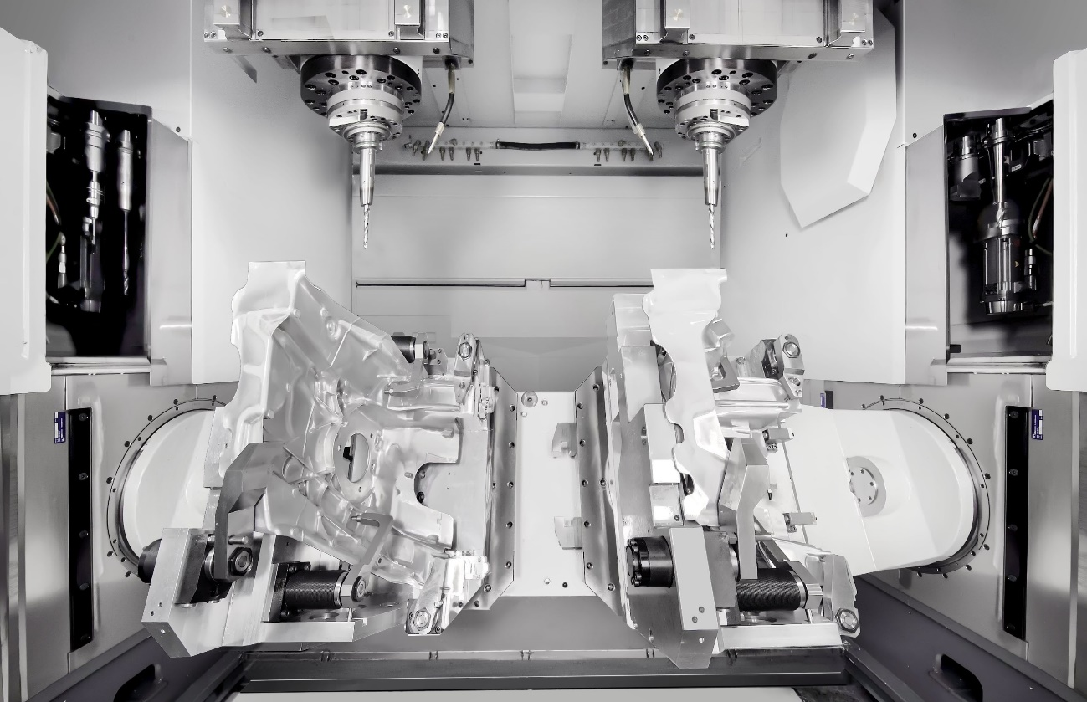

Bild 1 und 2: Doppelspindlige Bearbeitung auf einer DZ 25 P – enorme Produktivitätssteigerung in der Serienproduktion von Strukturbauteilen.

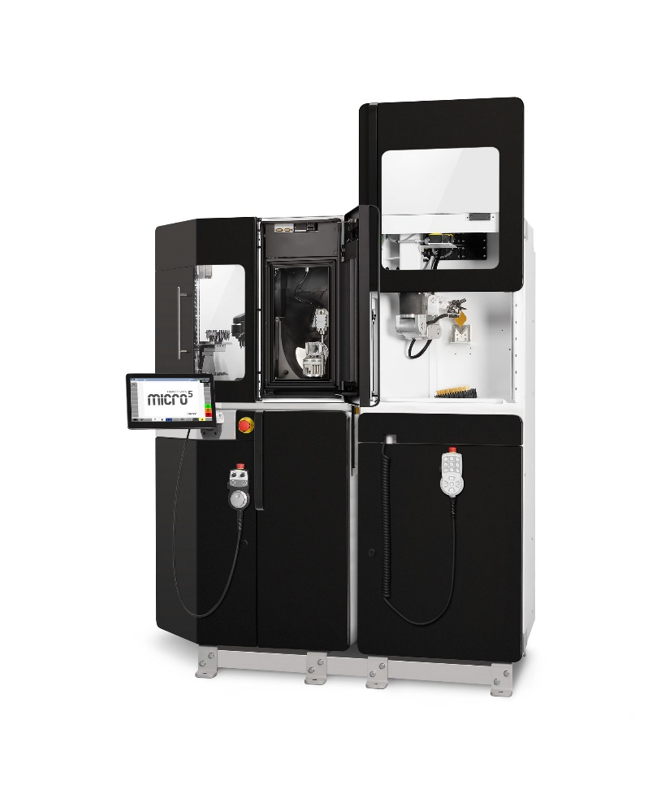

Bild 2: Für hochpräzise und nachhaltige Fertigung in der Mikrotechnologie – skalierbares Fertigungssystem für Prototypen, Vor- und Großserien: Micro5 und Feed5.

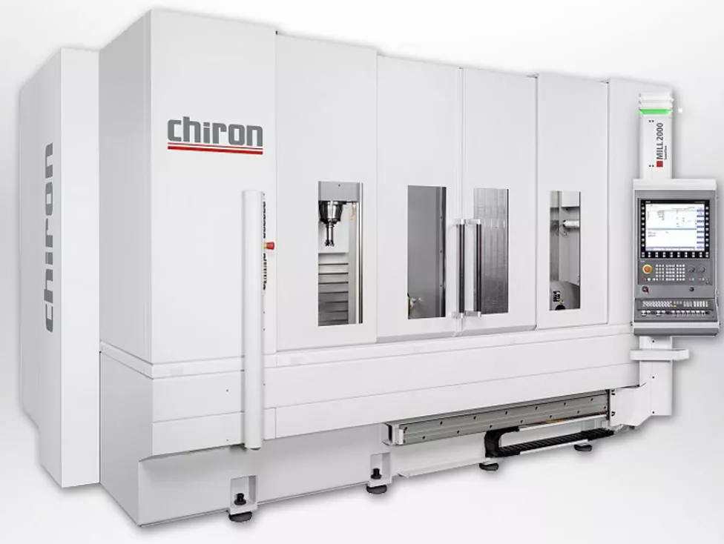

Bild 3 und 4: Werkstück fräsen, rührreibschweißen, fertig. Kombination von FSW und Fräsen auf einer MILL 2000. Innovationsschub für effiziente Fertigung „grüner“ Werkstückkomponenten.

